Гуманитарный проект
государственного учреждения «Солигорский районный территориальный центр социального обслуживания населения»
«Комната психологической разгрузки»
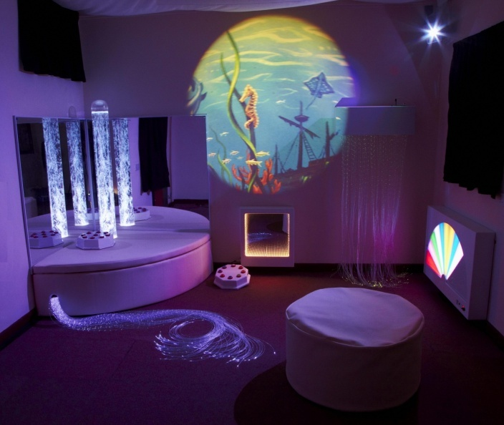
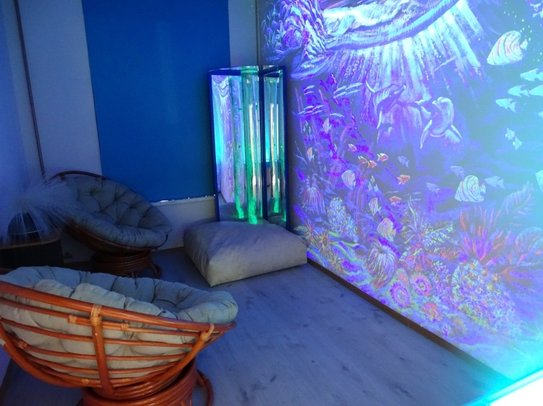

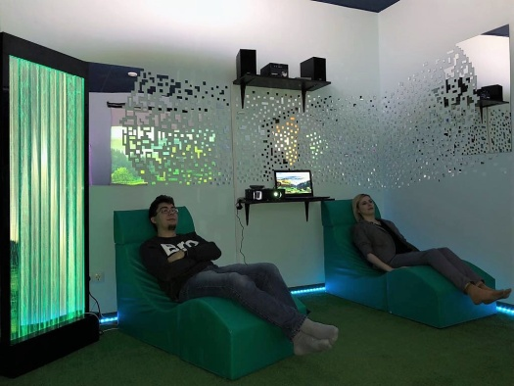

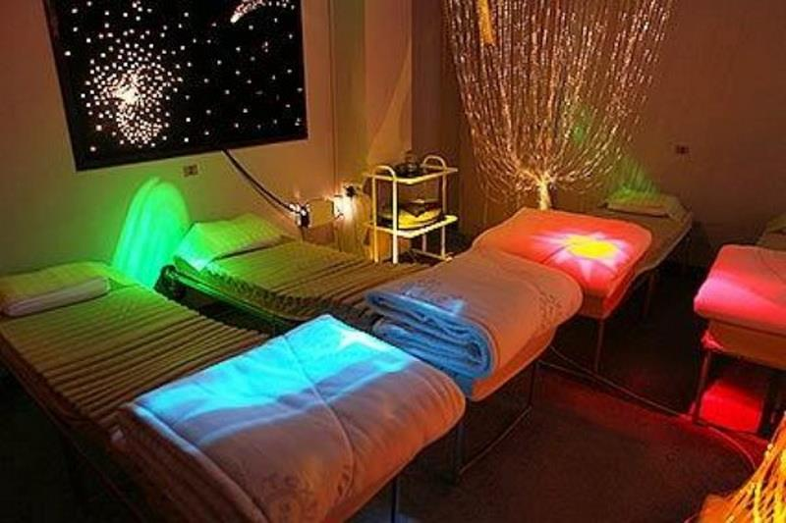
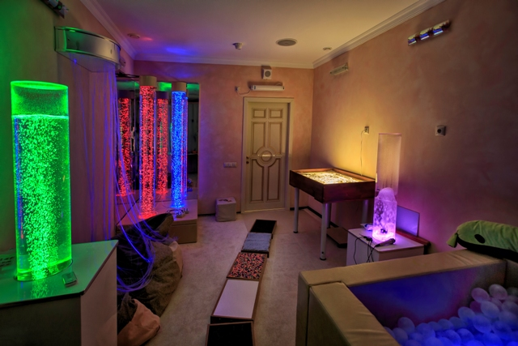

1. Наименование проекта: «Комната психологической разгрузки»
2. Срок реализации: 1 год
3.Организация-заявитель, предлагающая проект: ГУ «Солигорский районный территориальный центр социального обслуживания населения»
4.Цель проекта: Создание и оборудование сенсорной комнаты в отделении обеспечения дневного пребывания для инвалидов государственного учреждения «Солигосркий районный территориальный центр социального обслуживания населения» для реабилитация людей с ограниченными возможностями через оказание им психологической разгрузки, тактильного восприятия, релаксации, оздоровление - сохранение и укрепление психофизического и эмоционального состояния здоровья с помощью мультисенсорной среды.
5. Задачи, планируемые к выполнению в рамках реализации проекта:
- создание и оснащение комнаты психологической разгрузки;
- использование сенсорной комнаты – как инновационной модели для развития эмоциональной сферы и коммуникативных навыков, сохранения и укрепления психофизического здоровья, развитие саморегуляции и релаксации для формирования способности управлять своим эмоциональным состоянием, повышения самооценки и уверенности в себе;
- организовать проведение занятий в сенсорной комнате для людей с ограниченными возможностями.
Сенсорная комната помогает решить следующие задачи:
- уменьшить внутреннюю тревожность, обрести уверенность в себе, войти в состояние покоя;
- снизить вегето-сосудистые реакции или невротические расстройства;
- стимулировать органы чувств, которые ослаблены или плохо функционируют;
- зарядиться позитивными эмоциями, создать хороший эмоциональный фон.
6. Целевая группа: инвалиды Солигорского района, посещающие отделение обеспечения дневного пребывания для инвалидов.
7. Краткое описание мероприятий в рамках проекта:
Благоустройство помещения;
Оформление интерьера (разделение комнаты на 2 зоны: релаксационную и тактильную);
Закупка и установка оборудования (Стол для рисования песком с цветной подсветкой, Колонна (трубка) воздушно-пузырьковая, Фибероптический фонтан, Массажное кресло, Пучек фибероптических волокон с боковым точечным свечением «Звездый дождь», Ковер настенный фибероптический «Звездное небо»)
Специалисты будут проводить занятия и комплексы сенсорных и моторных упражнений для людей с ограниченными возможностями, эти упражнения положительно влияют на общее, эмоциональное, речевое и социальное развитие. Одним из известных способов реабилитации является разработанная комплексная среда – комната психологической разгрузки.
Это организованная особым образом среда, состоящая из различного рода стимуляторов, которые воздействуют на органы, зрения, слуха, осязания, обоняния.
Сенсорная комната помогает отгородиться от внешнего мира, снять напряжение, справиться с проблемами, расслабиться и получить заряд положительных эмоций.
Сенсорная комната может использоваться для релаксации людей с невротическими и психосоматическими расстройствами, а также для стимуляции различных функций организма (слуха, зрения, осязания, обоняния, двигательных функций, речи), для повышения порога сенсорной чувствительности у пациентов, активизация их мозговой деятельности, снижения гиперкинетического мышечного тонуса и восстановления работоспособности.
Занятия в сенсорной комнате с помощью релаксационных состояний (мышечных расслаблений) помогут вывести человека из напряженного состояния. Акцент при этом делается на поддержку и развитие внутренних возможностей организма и личности человека.
8. Общий объем финансирования (в долларах США): 10000
Источник финансирования Объем финансирования (в долларах США)
Средства донора 9200
Софинансирование 800
9. Место реализации проекта: Минская область, г. Солигорск, ул. Козлова, 8
10.Контактное лицо: Карпович Вероника Валентиновна, директор, телефон 80174234263, e-mail: tsoid@yandex.ru
Будем рады сотрудничеству!

Humanitarian project
public institution " Soligorsky district territorial center for social services of the population»
"The room of psychological unloading»

1. Name of project: "the Room of psychological unloading»
2. Implementation period: 2 years
3.The applicant organization offering the project: GU " Soligorsky regional territorial center of social service of the population»
4.The purpose of the project: Creation and equipment of a sensory room in the Department of day care for the disabled of the state institution "Soligosrky district territorial center of social services" for rehabilitation of people with disabilities through providing them with psychological relief, tactile perception, relaxation, recovery-preservation and strengthening of psychophysical and emotional health with the help of multisensory environment.
5. Tasks planned for implementation within the framework of the project:
- establishment and equipping of a room of psychological unloading;
- use of the sensory room-as an innovative model for the development of emotional sphere and communication skills, preservation and strengthening of mental and physical health, the development of self-regulation and relaxation to form the ability to manage their emotional state, increase self-esteem and self-confidence;
- organize classes in the sensory room for people with disabilities.
Touch room helps to solve the following tasks:
- reduce internal anxiety, gain self-confidence, enter a state of rest;
- reduce vegetative-vascular reactions or neurotic disorders;
- stimulate the senses that are weakened or poorly functioning;
- recharge with positive emotions, create a good emotional background.

6. Target group: persons with disabilities of the Soligorsky district visiting the Department of day care for persons with disabilities.
7. Brief description of project activities:
The improvement of the premises;
Interior design (division of the room into 2 zones: relaxation and tactile);
Purchase and installation of equipment (Sand painting table with color lighting, Column (tube) air-bubble, Fiber-optic fountain, Massage chair, Bundle of fiber-optic fibers with lateral spotlight "Star Rain", Wall-mounted fiber-optic carpet "Starry sky"),
Production and distribution of printed materials, information in the media about the activities of the "psychological relief Room", the services provided.
Specialists will conduct classes and complexes of sensory and motor exercises for people with disabilities, these exercises have a positive impact on overall, emotional, speech and social development. One of the known ways of rehabilitation is the developed complex environment - the room of psychological unloading.
This is a specially organized environment, consisting of various kinds of stimulants that affect the organs, vision, hearing, touch, smell.
The sensory room helps to isolate yourself from the outside world, relieve tension, cope with problems, relax and get a charge of positive emotions.
The sensory room can be used to relax people with neurotic and psychosomatic disorders, as well as to stimulate various body functions (hearing, vision, touch, smell, motor functions, speech), to increase the threshold of sensory sensitivity in patients, activation of their brain activity, reduce hyperkinetic muscle tone and restore efficiency.
Classes in the sensory room with the help of relaxation States (muscle relaxation) will help to bring a person out of a tense state. The emphasis is on the support and development of the internal capabilities of the body and the person.
8. Total funding (in us dollars): 10,000
Source of funding amount of funding (in us dollars)
Donor funds 9200
Co-financing 800
9. Project location: 8 Kozlov str., Soligorsk, Minsk region
10.Contact person: Karpovich Veronika Valentinovna, Director, phone 80174234263, e-mail: tsoid@yandex.ru
We will be glad to cooperate!

